TD1 Java : Array
Soit la classe livre suivante (cf td1_java.zip) :
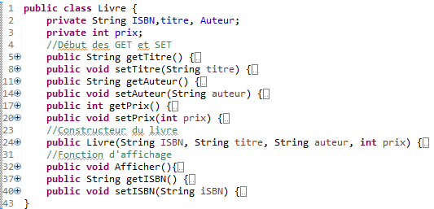
et le main suivant :
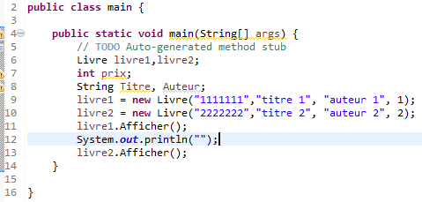
question 1 : dans le programme principal, faites une Arraylist de Livre et ajouter le livre1 & livre2.
question 2 : ajouter 2 autres livres
question 3 : afficher l'ensemble des livres (en utilisant la méthode Afficher de la classe Livre)
question 4 : créer une "application Windows" que vous appellerez Accueil
- se positionner dans son dossier de travail
- clic droit New other
- WindowsBuilder Swing Designer Application Window
question 5 : Dans la classe Accueil créer un attribut privé ArrayListe de livre :
- private ArrayList<Livre> al= new ArrayList<Livre>();
question 6 : reprendre les 4 livres du main et créer les au lancement de l'application
- Vous pouvez mettre le code dans le constructeur (avant l'appel de la méthode initialize())
question 7 : Faire cette fenêtre grâce à la bibliothèque windowBuilder
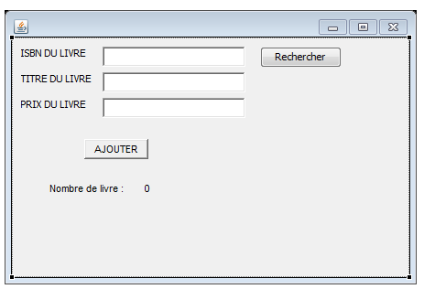
- à l'ouverture il faut initialiser le nombre de livre
- bouton ajouter : permet d'ajouter un livre à l'Arraylist
  - attention à bien actualiser le nombre de livre
- bouton Rechercher : recherche l'ISBN d'un livre dans la arraylist:
  - si l'ISBN existe : on affiche le titre et le prix du livre
  - sinon : on affiche ERREUR dans le titre et le prix du livre

Fonction JAVA :
- convertir un STRING en INT : Integer.parseInt(votreString)
- convertir un int en STRING : String.valueOf(votreInt)

